Cách kiểm tra thời gian sử dụng TV của các hãng!
Nhằm giúp mọi người 1 số mẹo nhỏ kiểm tra thời gian sử dụng của tv, từ đó tránh trường hợp các ae mới bị qua mặt mua nhằm tv trưng bày hoặc đồ cũ!
Topic này lập ra ko chỉ cho người mới mà các pro hoặc ae có nhiều loại tv khác nhau cùng đóng góp ý kiến nhằm bảo vệ quyền lợi người tiêu dùng chúng ta.
Sau đây mình trình bày vài cách kiểm tra thời gian sử dụng của vài hãng(mình copy và sumary lại ), ai thấy sai thì đóng góp ý kiến và bổ sung các kiểu kiểm tra mới:
1 - TV Panasonic: (plasma và LCD, ai có LED check thử xem)
1 tay bấm và giữ nút Channel - trên TV,
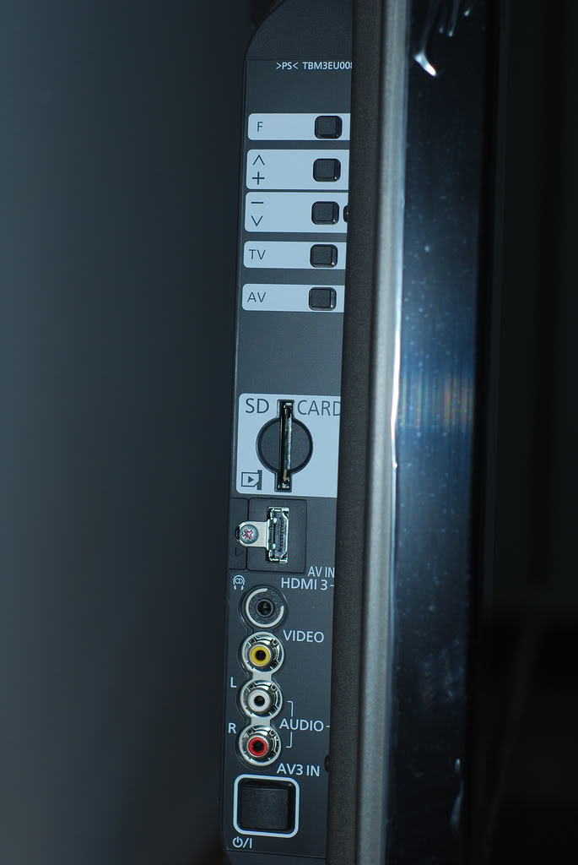
1 tay bấm phím Recall trên remote 3 lần (với dòng 2011 như X30 thì thay bằng nút I (Info))
Trên màn hình sẽ xuất hiện Service menu, các bạn nhìn 2 dòng cuối cùng bên phải sẽ thấy 2 thông số "Time hour:minute " chỉ thời gian hoạt động của TV, "Count : " chỉ số lần bật/tắt TV.
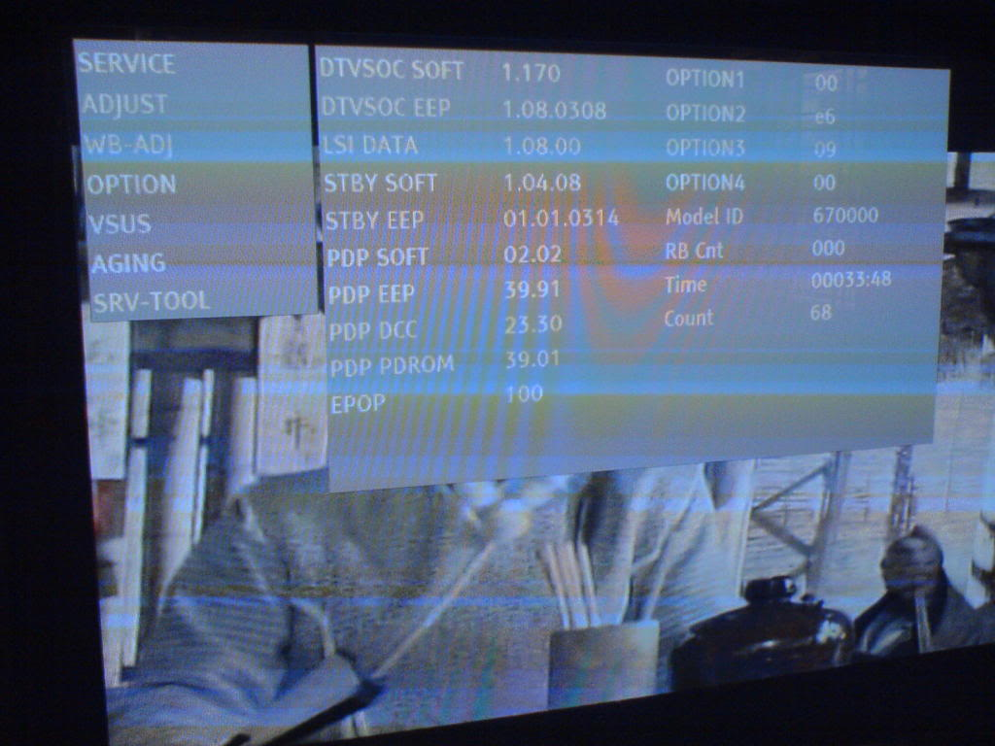
Những ai làm đến bước này ko ra thì làm tiếp thêm vài bước này nữa nhé:
Bước 1: Làm giống như trên sẽ cho ra hình bên dưới nhưng không có thông số cần tìm (time và count)
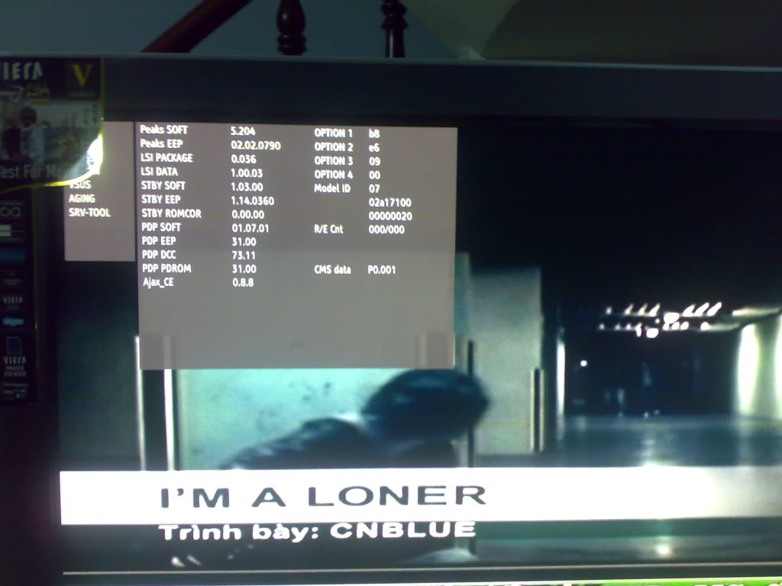
Bước 2: bấm nút số 2 trên remote 1 lần thì sẽ vào menu Service Tools như hình bên dưới
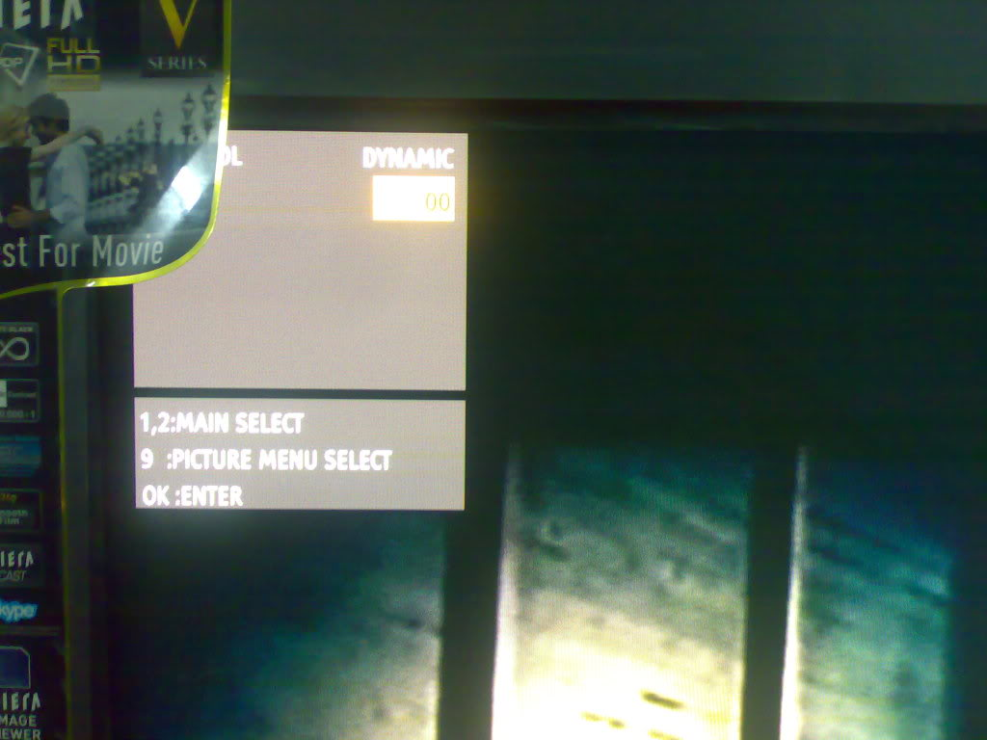
Bước 3: Bấm nút OK trên remote để vào trang tiếp theo như hình bên dưới và di chuyển vệt "xám" tới vị trí giống như hình bên dưới.
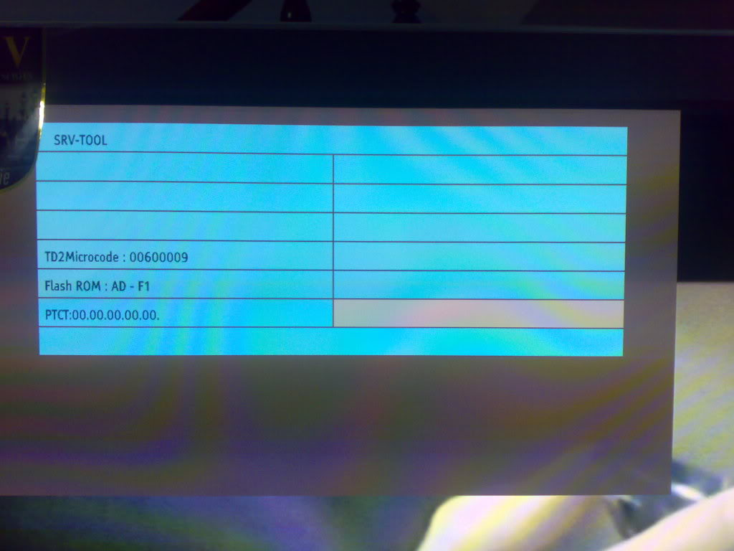
Bước 4: Nhấn và giữ nút Mute trên remote khoảng 3 giây thì ta sẽ thấy các thông số Time và Count như hình dưới
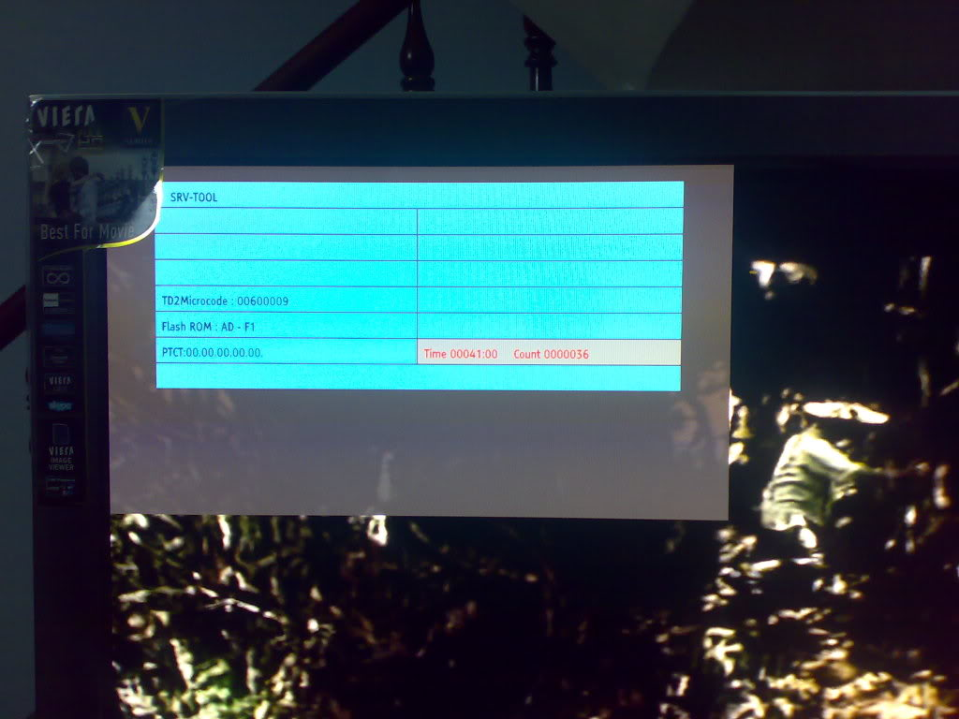
[COLOR=red][I][B]Chú ý: khi vào trang Service Menu thì các bạn tuyệt đối không bấm nút Channel -+ vì có thể làm thay đổi thông số, rất nguy hiểm cho tv của bạn
2 - TV Sam Sung:
Để vào chức năng "Service Mode" của TV các bạn sử dụng remote TV và bấm 4 nút sau ( nên quan sát vị trí của 4 nút: Power, Info, Menu, Mute vì mỗi lần bấm nút cách nhau không quá 1s )
Để standby --> Info -- Menu -- Mute -- Power On
Xem trong phần SVC - SUB Option - Panel display time
Màn hình service hiện lên, thông số thời gian sử dụng của màn hình ở dòng đầu tiên.. Sử dụng các phím: Lên, xuống, trái, phải để xem và Enter để tinh chỉnh thông số (chú ý tốt nhất ko nên chỉnh gì cả) >"<
Mọi người có thể tham khỏa thêm trên link này: Cách kiểm tra thời gian sử dụng của LCD SS
3 - TV Sony:
1. Để vào Service Menu, nếu TV đang tắt (nghĩa là standby), bạn bấm nhanh lần lượt các nút sau (lưu ý: nếu TV đang mở thì bạn bấm nút POWER trên remote để tắt nó đi, và khi đó phải bấm 4 nút dưới đây lần lượt trong 3 giây để tránh TV bật lại):
<DISPLAY> <5> <Volume +> <POWER>
2. Bấm <JUMP> và giữ cho tới khi PANEL service menu hiện ra.
3. Bấm và giữ <2> cho đên khi OPTION_E hiện ra.
4. Hai mục “LampTM” (thời gian đèn hình mở, tính bằng giờ) và “LampCT” (số lần bật tắt màn hình) được hiển thị đầu tiên trong OPTION_E. Nếu nó không hiện ra, bấm nút <1> liên tục cho đến khi nó hiện ra.
Màn hình sẽ nhìn như sau:
PANEL NVM OK 9 OPTION_E
0 LAMP 0 Diff 1
LampTM #### LampCT ####
5. Để hiển thị mục PanelTM (tổng thời gian TV được bật, không chỉ là đèn hình, chắc có lẽ tính luôn lúc nó standby chăng, khúc này em không hiểu khác nhau giữa PanelTM và LampTM là gì), bấm <1> cho đến khi nó hiện ra. Khi đó màn hình hiển thị như sau:
PANEL NVM OK 9 OPTION_E
7 SH SFT1 10 Diff 1
PanelTM ####
6. Khi đã xong, bấm POWER để thoát menu này.
Tóm tắt:
* Vào service menu = <DISPLAY> <5> <Volume +> <POWER>
* Thoát Service Menu = <Power>
* Menu Kế tiếp = <1>
* Menu Trước đó = <4>
* Mục kế tiếp = <2>
* Mục Trước đó = <5>
* Thay đổi tăng = <3>
* Thay đổi giảm = <6>
* Lưu thay đổi mới = <MUTE> <ENTER>
* Quay về thiết lập mặc định của nhà sản xuất = <8> <ENTER>
Chi tiết tại link này: Chia sẻ cách xem màn hình service menu của LCD Sony
4 - TV Toshiba:
1 - Mở TV lên
2 - Nhấn nút MUTE 3 lần trên remote
3 - Nhấn nút MUTE trên remote 1 lần nữa và giữ
4 - Sau đó nhấn nút MENU bên hông màn hình tv, rồi thả cả 2 nút ra (nút MUTE trên remote và MENU trên tv)
5 - Có chữ S phía trên góc phải màn hình
6 - Nhấn nút MENU bên hông màn hình TV 1 lần nữa và bạn đã vào Service Menu
Sử dụng phím CH+ và CH- để di chuyển xuống lên
Tốt nhất ko nên chỉnh gì
Chọn Set off để thoát khỏi Service Menu
5 - TV Sharp:
1 - Tắt TV đi.
2 - Nhấn và giữ 2 nút VOL- và CH+
3- Vẫn giữ 2 nút đó và mở TV lên, TV sẽ hiện lên Service Menu
4 - Sử dụng 2 phím CH+ và CH- để di chuyển lên xuống
Tránh chỉnh sữa các thông số
Chọn Set off để thoát khỏi Service Menu
6 - TV LG:
Nguyên văn bởi gamma2
Em đã đọc hướng dẫn sử dụng kèm theo máy ( trang 44) và thử trên máy LCD LG 42LD550 thành công. Cách thực hiện như sau:
- Trên remote: Bấm Menu>bấm phím màu đỏ>chọn mục " thông tin sản phẩm và dịch vụ" ( Produc/Servic info )> bấm OK.
Màn hình sẽ hiện lên nhiều thông tin về sản phẩm đang check,trong đó có thông tin thời gian sử dụng; máy của em là 13 (giờ), máy mới mua được 2 ngày mà.
Theo cuốn Hướng dẫn sử dụng thì cách này dùng cho các dòng máy LCD, LCD LED của LG đấy, các bác thử xem sao.
Bổ sung thêm:
- Trên LCD : nhấn giữ Menu (Remote) + Menu (LCD) sẽ hiện Service menu --> nhấn tiếp menu vào "Hotel mode menu"
- Trên Led TV: Nhấn giữ nút Home (Remote) sẽ hiện Menu Setup, vẫn giữ tiếp một hồi Menu Setup sẽ ẩn đi, bấm phím số 1,1,0,5, OK sẽ hiện "Hotel mode menu"
Các loại tv của hãng khác: http://www.riddledtv.com/forums/tv-s...codes-f13.html
Trên đây là cách vào Service Menu của các hãng để xem thông số thời gian sử dụng
Các pro ai còn cách nào khác và của nhãn khác thì post lên luôn nhé
Mình ko có tất cả các nhãn tv để test nên ai có thì test hộ nhé

Mời bạn đọc thêm và trao đổi tại: http://www.hdvietnam.com/diendan/60-thiet-bi-hinh-anh/162293-cach-kiem-tra-thoi-gian-su-dung-tv-cua-cac-hang.html#ixzz1vmBXAIiD

